COMUNICADO DE PRENSA

Würth Elektronik amplía las posibilidades de su plataforma de diseño en línea REDEXPERT
REDEXPERT ahora tiene en cuenta las pérdidas de polarización de DC en los inductores
Waldenburg (Alemania), 19 de enero de 2024 – La plataforma de diseño on-line de Würth Elektronik, REDEXPERT, conocida por el cálculo más preciso de las pérdidas de AC en los inductores de potencia en condiciones de funcionamiento, ahora también tiene en cuenta los efectos de la polarización de DC en las pérdidas de AC. Es un hecho bien conocido, pero poco comprendido, que las pérdidas en el núcleo de AC aumentan cuando se aplica tensión continua al rizado de AC. Este es el escenario típico de los convertidores de potencia, como los tipo buck.
Normalmente se supone que la polarización de DC no aumenta las pérdidas del núcleo en AC, ya que se trata de un desplazamiento constante. Sin embargo, quienes han experimentado y estudiado un aumento inesperado de la temperatura han descubierto que la polarización en DC modifica realmente las pérdidas de AC del núcleo. Esto puede entenderse si uno se da cuenta de que el bucle B-H pequeño de la ondulación de AC sigue la forma general del bucle B-H grande. La permeabilidad y, por tanto, la inductancia son proporcionales a la pendiente de las curvas. A medida que el bucle secundario se acerca a la saturación, su pendiente disminuye. Esto reduce la inductancia, lo que conlleva un aumento de la corriente de rizado. La menor pendiente hace que el bucle B-H sea más largo, lo que significa más pérdidas. Por tanto, si se aumenta la polarización de DC, la inductancia empezará a disminuir camino de la saturación, lo que a su vez aumenta el rizado residual y las pérdidas de AC. Además, el pequeño bucle B-H, que representa las pérdidas por histéresis, aumenta de tamaño. REDEXPERT tiene ahora en cuenta este pequeño, pero significativo cambio, para determinar con mayor precisión las pérdidas de corriente alterna.

Imágenes disponibles
Las siguientes imágenes se encuentran disponibles para impresión y descarga en: https://kk.htcm.de/press-releases/wuerth/

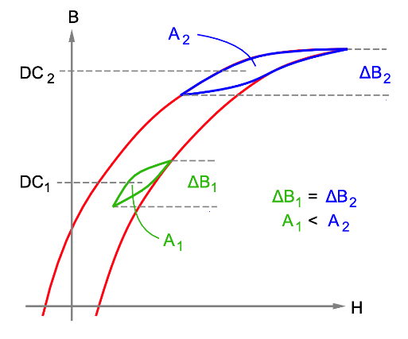Fuente de la imagen: Würth Elektronik
El flujo ∆B es el mismo a diferentes niveles de polarización de DC, pero las áreas de los bucles difieren, lo que conlleva un cambio en las pérdidas.

Acerca del Grupo Würth Elektronik eiSos
El Grupo Würth Elektronik eiSos es un fabricante de componentes electrónicos y electromecánicos para la industria electrónica, que aporta soluciones electrónicas innovadoras con su liderazgo tecnológico. Würth Elektronik eiSos es uno de los mayores fabricantes europeos de componentes pasivos y opera en 50 países. Sus plantas de producción en Europa, Asia y América del Norte suministran productos a un creciente número de clientes en todo el mundo.
La gama de productos incluye componentes para EMC, inductores, transformadores, componentes de RF, varistores, condensadores, resistencias, cuarzos, osciladores, módulos de alimentación, transferencia de energia inalámbrica, LED‘s, sensores, módulos de radio, conectores, elementos para fuentes de alimentación, interruptores, pulsadores, elementos de montaje, portafusibles, así como soluciones para la comunicación inalámbrica de datos. La gama se completa con soluciones personalizadas.
La clara vocación de servicio de la empresa se caracteriza por la disponibilidad de todos los componentes del catálogo en stock sin una cantidad mínima de pedido, muestras gratuitas, haciendo hincapié en el soporte técnico con las herramientas de selección proporcionado por el departamento técnico de ventas.
Würth Elektronik forma parte del Grupo Würth, líder del mercado mundial en el desarrollo, la fabricación y la distribución de materiales de montaje y fijación. La empresa emplea a 8.200 trabajadores. En el año 2022, el grupo Würth Elektronik generó una facturación de 1.330 millones de euros.
Würth Elektronik: more than you expect!
Más información en www.we-online.com

Más información:  Würth Elektronik eiSos GmbH & Co. KG  Sarah Hurst  Clarita-Bernhard-Strasse 9  81249 München  Alemania  Tel.: +49 7942 945-5186  Correo electrónico:  sarah.hurst@we-online.de  www.we-online.com | Contacto para la prensa:  HighTech communications GmbH  Brigitte Basilio  Brunhamstrasse 21  81249 München  Alemania  Tel.: +49 89 500778-20  Correo electrónico: b.basilio@htcm.de  www.htcm.de

